ثانوية بهية حيدور . السنة الدراسية : 2024/2025
المستوى : 2 علوم تجريبية / 2 رياضي / 2 تقني رياضي . المدّة : 1 ساعة
I- نثبت كرية كتلتها في نهاية خيط معلق طوله ، نزيحها عن موضع توازنها 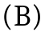 بزاوية  ثمّ نتركها لحالها دون سرعة إبتدائية من موضع 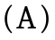 .

1- مثّل القوى المؤثرة على الكرية أثناء الإنتقال من الموضع إلى الموضع .
2- مثّل الحصيلة الطاقوية للكرية بين الموضعين و ثمّ أكتب معادلة إنحفاظ الطاقة .
3- أوجد عبارة 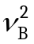 بدلالة : ، ، .

II- نعيد التجربة عدّة مرات بتغيير طول الخيط و نحسب 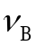 سرعة مرور
الكرية بموضع التوازن ، نتائج الدراسة مكنتنا من رسم البيان 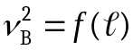
الذي يعطي تغيرات مربع السرعة بدلالة طول الخيط :
1- أوجد المعادلة البيانية .
2- أحسب الزاوية .

III- نثبت طول الخيط و نجعله 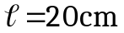 ثمّ نزيح الكرية بنفس الزاوية السابقة .
عندما تصل الكرية إلى الموضع ينقطع الخيط لتواصل الكرية حركتها على المستوي الأفقي الخشن و تتوقف في موضع 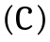 بعد أن تقطع مسافة 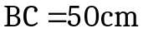 .

الحصيلة الطاقوية للكرية أثناء هذا الإنتقال كما في الشكل المقابل :

1- مثّل القوى المؤثرة على الكرية أثناء الإنتقال من الموضع إلى الموضع .
2- أحسب كتلة الكرية .
3- أكتب معادلة إنحفاظ الطاقة و استنتج عمل قوة الإحتكاك 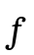 .
4- أحسب شدة قوة الإحتكاك .
يعطى : 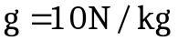 .

ثانوية بهية حيدور 2 ثانوي |  | تصحيح الفرض 1 للفصل 1 24/25
I-1- تمثيل القوى :  2- تمثيل الحصيلة الطاقوية :  معادلة إنحفاظ الطاقة : 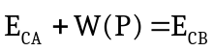  3- إيجاد عبارة 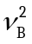 : 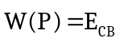  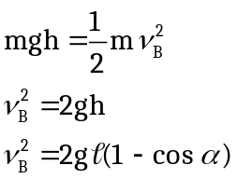  4- المعادلة البيانية : 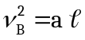  حساب معامل التوجيه :  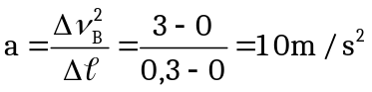  تصبح المعادلة البيانية 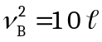  5- حساب : 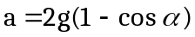  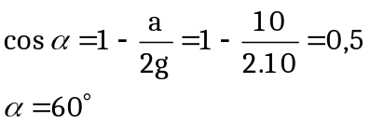  II-1- تمثيل القوى :  2- حساب الكتلة :  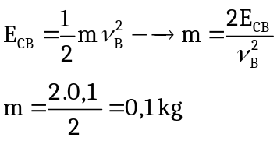  3- معادلة إنحفاظ الطاقة : 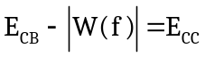  حساب عمل قوة الإحتكاك : 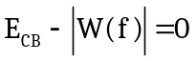  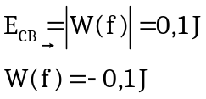 |  | 4- حساب :  